ΒΟΥΛΗ ΤΩΝ ΕΛΛΗΝΩΝ
Πρωτ.
Αριθ.
Διεκπ.

ΑΠΟΣΠΑΣΜΑ
Από τα επίσημα Πρακτικά της ΡΛΖ', 1 Ιουνίου 1995, Συνεδρίασης της Ολομέλειας της Βουλής, στην οποία ψηφίστηκε το παρακάτω σχέδιο νόμου:

Κύρωση Συμφωνίας μεταξύ της Κυβερνήσεως της Ελληνικής Δημοκρατίας και της Κυβερνήσεως της Δημοκρατίας της Κορέας για την αμοιβαία προώθηση και προστασία των επενδύσεων

Άρθρο πρώτο
Κυρώνεται και έχει την ισχύ, που ορίζει το άρθρο 28 παρ. 1 του Συντάγματος, η Συμφωνία μεταξύ της Κυβερνήσεως της Ελληνικής Δημοκρατίας και της Κυβερνήσεως της Δημοκρατίας της Κορέας για την αμοιβαία προώθηση και προστασία των επενδύσεων, που υπογράφηκε στην Αθήνα σης 25 Ιανουαρίου 1995, της οποίας το κείμενο σε πρωτότυπο στην ελληνική και αγγλική γλώσσα έχει ως εξής:
ΣΥΜΦΩΝΙΑ ΜΕΤΑΞΥ ΤΗΣ ΚΥΒΕΡΝΗΣΕΩΣ ΤΗΣ ΕΛΛΗΝΙΚΗΣ
ΔΗΜΟΚΡΑΤΙΑΣ ΚΑΙ ΤΗΣ ΚΥΒΕΡΝΗΣΕΩΣ
ΤΗΣ ΔΗΜΟΚΡΑΤΙΑΣ ΤΗΣ ΚΟΡΕΑΣ ΓΙΑ ΤΗΝ
ΑΜΟΙΒΑΙΑ ΠΡΟΩΘΗΣΗ ΚΑΙ ΠΡΟΣΤΑΣΙΑ
ΤΩΝ ΕΠΕΝΔΥΣΕΩΝ
Η Κυβέρνηση της Ελληνικής Δημοκρατίας και η Κυβέρνηση της Δημοκρατίας της Κορέας,
Αποκαλούμενες εφεξής 'τα Συμβαλλόμενα Μέρη",
ΕΠΙΘΥΜΩΝΤΑΣ να αναπτύξουν την οικονομική συνεργασία μεταξύ των δύο Κρατών,
ΕΧΟΝΤΑΣ, ως στόχο την ενθάρρυνση και τη δημιουργία ευνοϊκών συνθηκών για τις επενδύσεις επενδυτών του ενός Συμβαλλόμενου Μέρους, στο έδαφος του άλλου Συμβαλλόμενου Μέρους, επί τη βάσει της ισότητας και προς το αμοιβαίο όφελος,
ΑΝΑΓΝΩΡΙΖΟΝΤΑΣ ότι η αμοιβαία προώθηση και προστασία των επενδύσεων, βάσει της παρούσας Συμφωνίας, θα τονώσει την επιχειρηματική πρωτοβουλία,
ΣΥΜΦΩΝΗΣΑΝ ΤΑ ΑΚΟΛΟΥΘΑ:
ΑΡΘΡΟ 1 Ορισμοί
Για τους σκοπούς της παρούσας Συμφωνίας: 1. Ο όρος 'επένδυση' σημαίνει κάθε είδους περιουσιακό στοιχείο που επενδύεται από επενδυτή του ενός Συμβαλλόμενου Μέρους στο έδαφος του άλλου Συμβαλλόμενου Μέρους και περιλαμβάνει ειδικότερα αλλά όχι αποκλειστικά:
α) κινητή και ακίνητη ιδιοκτησία και κάθε άλλο εμπράγματο δικαίωμα, όπως υποθήκες, εμπράγματες ασφάλειες και ενέχυρα,
β) μετοχές, εταιρικά μερίδια, ομολογίες και κάθε άλλη μορφή συμμετοχής σε εταιρία,
γ) χρηματικές απαιτήσεις ή κάθε άλλη συμβατική απαίτηση που έχει οικονομική αξία,
δ) δικαιώματα βιομηχανικής και πνευματικής ιδιοκτησίας, περιλαμβανομένων και δικαιωμάτων για τη χρησιμοποίηση ευρεσιτεχνιών, σημάτων, ονομασιών, βιομηχανικών σχεδίων, εμπορικών μυστικών, τεχνικών μεθόδων, τεχνογνωσίας και επιχειρηματικής φήμης,
ε) εκχωρήσεις επιχειρηματικών δικαιωμάτων με οικονομική αξία, απαραίτητες για την άσκηση οικονομικής δραστηριότητας, βάσει νόμου ή συμβάσεως, περιλαμβανομένων και εκχωρήσεων για έρευνα, ανάπτυξη, εξόρυξη και εκμετάλλευση φυσικών πόρων, στ) αγαθά, τα οποία βάσει συμβάσεως χρηματοδοτικής μισθώσεως ευρίσκονται στην κατοχή του μισθωτή στο έδαφος Συμβαλλόμενου Μέρους, σύμφωνα με τη νομοθεσία του.
Οποιαδήποτε μεταβολή της μορφής υπό την οποία έχουν επενδυθεί περιουσιακά στοιχεία, δεν επηρεάζει το χαρακτήρα τους ως επένδυσης, εφόσον η μεταβολή αυτή δεν αντίκειται στη νομοθεσία του ενδιαφερόμενου συμβαλλόμενου Μέρους.
2. Ο όρος 'απόδοση' σημαίνει τα έσοδα που αποφέρει
μία επένδυση και περιλαμβάνει ειδικότερα, αλλά όχι
αποκλειστικά, κέρδη, τόκους, υπεραξία, μερίσματα, δικαιώματα πνευματικής και βιομηχανικής ιδιοκτησίας και αμοιβές.
3. Ο όρος 'επενδυτής' περιλαμβάνει σε σχέση με
κάθε Συμβαλλόμενο Μέρος:
α) φυσικά πρόσωπα που έχουν την ιθαγένεια του εν λόγω Συμβαλλόμενου Μέρους σύμφωνα με τη νομοθεσία του και
β) νομικά πρόσωπα που έχουν συσταθεί σύμφωνα με τη νομοθεσία του εν λόγω Συμβαλλόμενου Μέρους και
ασκούν την κύρια επιχειρηματική τους δραστηριότητα στο έδαφος του.
4. Ο όρος "έδαφος" σημαίνει, αντιστοίχως, το έδαφος της Ελληνικής Δημοκρατίας και το έδαφος της Δημοκρατίας της Κορέας, καθώς και τις θαλάσσιες εκείνες περιοχές, περιλαμβανομένου και του θαλάσσιου βυθού, καθώς και του υπεδάφους του που γειτνιάζει με το εξωτερικό όριο των χωρικών υδάτων, επί των οποίων το εν λόγω Συμβαλλόμενο Μέρος ασκεί, σύμφωνα με το διεθνές δίκαιο, κυριαρχικά δικαιώματα ή δικαιοδοσία.
ΑΡΘΡΟ 2 Προώθηση και προστασία των επενδύσεων
1. Κάθε Συμβαλλόμενο Μέρος προωθεί και ενθαρρύνει στο έδαφος του επενδύσεις επενδυτών του άλλου Συμβαλλόμενου Μέρους, δημιουργεί ευνοϊκές συνθήκες για τις επενδύσεις επενδυτών του άλλου Συμβαλλόμενου Μέρους και κάνει δεκτές τις επενδύσεις αυτές, σύμφωνα με τη νομοθεσία του.
2. Επενδύσεις επενδυτών Συμβαλλόμενου Μέρους απολαύουν στο έδαφος του άλλου Συμβαλλόμενου Μέρους, πλήρους προστασίας και ασφαλείας.
Τα Συμβαλλόμενα Μέρη δεν παρακωλύουν με μέτρα αδικαιολόγητα ή διακριτικής φύσεως, τη διαχείριση, συντήρηση, χρήση, εκμετάλλευση ή διάθεση, στο έδαφος τους, επενδύσεων επενδυτών του άλλου Συμβαλλόμενου Μέρους.
3. Η απόδοση της επενδύσεως και, σε περίπτωση επανεπενδύσεων, το σχετικό εισόδημα, απολαμβάνουν την ίδια προστασία με την αρχική επένδυση.
ΑΡΘΡΟ 3
Εθνική μεταχείριση και μεταχείριση του μάλλον ευνοουμένου κράτους
1. Επενδύσεις επενδυτών του ενός Συμβαλλόμενου Μέρους στο έδαφος του άλλου Συμβαλλόμενου Μέρους, καθώς και η απόδοση τους, απολαμβάνουν μεταχειρίσεως δικαίας και όχι λιγότερο ευνοϊκής από εκείνη που το δεύτερο Συμβαλλόμενο Μέρος επιφυλάσσει για τις επενδύσεις και την απόδοση των ιδίων επενδυτών του ή επενδυτών τρίτου κράτους, εφαρμοζόμενης της ευνοϊκότερης μεταχειρίσεως.
2. Οι επενδυτές του ενός Συμβαλλόμενου Μέρους απολαμβάνουν εκ μέρους του άλλου Συμβαλλόμενου Μέρους, όσον αφορά τη διαχείριση, συντήρηση, χρήση, εκμετάλλευση ή διάθεση της επενδύσεως και της απόδοσης της, μεταχειρίσεως δικαίας και όχι λιγότερο ευνοϊκής από εκείνη που το δεύτερο Συμβαλλόμενο Μέρος επιφυλάσσει στους ιδίους επενδυτές του ή σε επενδυτές τρίτου κράτους εφαρμοζόμενης της ευνοϊκότερης μεταχειρίσεως.
3. Οι διατάξεις του παρόντος άρθρου δεν εκλαμβάνονται ως δημιουργούσες υποχρέωση σε ένα Συμβαλλόμενο Μέρος να επεκτείνει σε επενδυτές του άλλου Συμβαλλόμενου Μέρους οποιαδήποτε μεταχείριση, προτίμηση ή προνόμιο που προκύπτει από:
α) υφιστάμενο ή μελλοντικό οργανισμό περιφερειακής οικονομικής ενοποίησης, ζώνη ελευθέρων συναλλαγών, τελωνειακή ένωση, κοινή αγορά, ή άλλες παρόμοιες διεθνείς συμφωνίες, καθώς και άλλες μορφές περιφερειακής οικονομικής συνεργασίας, στους οποίους οποιοδήποτε από τα Συμβαλλόμενα Μέρη είναι ή μπορεί να γίνει μέλος, και
β) διεθνή συμφωνία ή ρύθμιση, σχετική εν όλω ή κυρίως με φορολογία ή από εθνική νομοθεσία, σχετική εν όλω ή κυρίως με φορολογία.
ΑΡΘΡΟ 4 Απαλλοτρίωση
1. Οι επενδύσεις επενδυτών του ενός Συμβαλλόμενου Μέρους δεν υπόκεινται σε εθνικοποίηση, απαλλοτρίωση ή μέτρο οι συνέπειες του οποίου ισοδυναμούν με εθνικοποίηση ή απαλλοτρίωση, αποκαλούμενες εφεξής 'απαλλοτρίωση', στο έδαφος του άλλου Συμβαλλόμενου Μέρους παρά μόνο για λόγους δημοσίου συμφέροντος, επί μη διακριτικής βάσεως, με νόμιμη διαδικασία και κατόπιν αποζημιώσεως.
2. Η αποζημίωση αυτή είναι ίση με την αγοραία αξία της απαλλοτριωθείσας επενδύσεως αμέσως πριν από το χρονικό σημείο κατά το οποίο η απαλλοτρίωση ή η επικείμενη απαλλοτρίωση έγινε δημοσίως γνωστή, περιλαμβάνει τόκο από την ημερομηνία της απαλλοτριώσεως, είναι άμεση, αποτελεσματική και επαρκής και μεταφέρεται ελεύθερα σε μετατρέψιμο νόμισμα.
3. Ο επενδυτής του οποίου οι επενδύσεις απαλλοτριώνονται, έχει το δικαίωμα, σύμφωνα με τη νομοθεσία του Συμβαλλόμενου Μέρους, το οποίο προβαίνει στην απαλλοτρίωση, σε άμεση επανεξέταση της υποθέσεως του, καθώς και της εκτιμήσεως της επενδύσεως του, από δικαστική ή άλλη αρμόδια αρχή του Συμβαλλόμενου Μέρους αυτού, σύμφωνα με τις αρχές του παρόντος άρθρου.
4. Σε περίπτωση που Συμβαλλόμενο Μέρος προβεί σε απαλλοτρίωση περιουσιακών στοιχείων εταιρίας, η οποία έχει συσταθεί σύμφωνα με τη νομοθεσία του και στην οποία επενδυτές του άλλου Συμβαλλόμενου Μέρους κατέχουν μετοχές, εφαρμόζονται οι διατάξεις του παρόντος άρθρου.
ΑΡΘΡΟ 5 Αποζημιώσεις
Οι επενδυτές του ενός Συμβαλλόμενου Μέρους των οποίων οι επενδύσεις στο έδαφος του άλλου Συμβαλλόμενου Μέρους υφίστανται ζημίες λόγω πολέμου ή άλλης ένοπλης σύγκρουσης, κατάστασης εκτάκτου ανάγκης ή άλλων εκτάκτων καταστάσεων, περιλαμβανομένων και των ζημιών από επίταξη, στο έδαφος του άλλου Συμβαλλόμενου Μέρους, απολαμβάνουν από το δεύτερο Συμβαλλόμενο Μέρος μεταχείριση, όσον αφορά την αποκατάσταση, αποζημίωση ή άλλου είδους επανόρθωση των ζημιών, όχι λιγότερο ευνοϊκή από εκείνη που το Συμβαλλόμενο Μέρος αυτό επιφυλάσσει για τους ίδιους επενδυτές του ή για τους επενδυτές τρίτου κράτους, εφαρμοζόμενης της ευνοϊκότερος μεταχειρίσεως.
Οι προκύπτουσες πληρωμές καταβάλλονται αμέσως και μεταφέρονται ελευθέρα σε μετατρέψιμο νόμισμα.
ΑΡΘΡΟ 6
Επαναπατρισμός της επενδύσεως και της αποδόσεως της
1. Κάθε Συμβαλλόμενο Μέρος εγγυάται, στους επενδυτές του άλλου Συμβαλλόμενου Μέρους, την ανεμπόδιστη μεταφορά της επενδύσεως και της αποδόσεως της.
Η μεταφορά πραγματοποιείται χωρίς καθυστέρηση, σε ελεύθερα μετατρέψιμο νόμισμα, με την τραπεζική ισοτιμία που ισχύει την ημέρα της μεταφοράς.
2. Οι μεταφορές αυτές περιλαμβάνουν ειδικότερα αλλά όχι αποκλειστικά:
α) κεφάλαιο και πρόσθετα ποσά για τη συντήρηση ή επέκταση της επένδυσης,
β) κέρδη, τόκους, μερίσματα και άλλα τρέχοντα εισοδήματα,
γ) ποσά για την εξόφληση δανείων,
δ) δικαιώματα πνευματικής ή βιομηχανικής ιδιοκτησίας και αμοιβές,
ε) προϊόν πωλήσεως ή ρευστοποιήσεως της επένδυσης ή μέρους αυτής.
ΑΡΘΡΟ 7 Υποκατάσταση
1. Εάν Συμβαλλόμενο Μέρος ή εξουσιοδοτημένος από αυτό οργανισμός καταβάλει αποζημίωση σε επενδυτή του Συμβαλλόμενου Μέρους αυτού βάσει εγγυήσεως που έχει παράσχει σε σχέση με επένδυση ή μέρος επένδυσης στο έδαφος του άλλου Συμβαλλόμενου Μέρους, το τελευταίο Συμβαλλόμενο Μέρος αναγνωρίζει:
α) ότι τα δικαιώματα και οι απαιτήσεις του επενδυτή μεταβιβάζονται στο πρώτο Συμβαλλόμενο Μέρος ή στον εξουσιοδοτημένο από αυτό οργανισμό βάσει νόμου ή συμβάσεως και,
β) ότι το πρώτο Συμβαλλόμενο Μέρος ή ο εξουσιοδοτημένος από αυτό οργανισμός δικαιούται, βάσει υποκαταστάσεως, να ασκήσει τα δικαιώματα και να προβάλει τις απαιτήσεις που είχε ο αρχικός δικαιούχος.
2. Οποιαδήποτε πληρωμή καταβληθεί στο πρώτο Συμβαλλόμενο Μέρος ή στον εξουσιοδοτημένο από αυτό οργανισμό σε ικανοποίηση των δικαιωμάτων και απαιτήσεων που έχουν μεταβιβασθεί σε αυτόν, μεταφέρεται ελεύθερα.
ΑΡΘΡΟ 8 Διαφορές μεταξύ των Συμβαλλόμενων Μερών
1. Κάθε διαφορά μεταξύ των Συμβαλλόμενων Μερών, σχετικά με την ερμηνεία ή εφαρμογή της παρούσας Συμφωνίας, επιλύεται, εφόσον τούτο είναι δυνατό, με διαπραγματεύσεις, δια της διπλωματικής οδού.
2. Αν η διαφορά μεταξύ των Συμβαλλόμενων Μερών
δεν μπορεί να διευθετηθεί εντός έξι (6) μηνών από
την έναρξη των διαπραγματεύσεων υποβάλλεται σε ad
hoc διαιτητικό δικαστήριο κατόπιν αιτήσεως Συμβαλλόμενου Μέρους.
3. Το διαιτητικό δικαστήριο συγκροτείται σε κάθε
συγκεκριμένη περίπτωση ως ακολούθως:
Εντός τριών (3) μηνών από τη λήψη του αιτήματος . για διαιτησία κάθε Συμβαλλόμενο Μέρος ορίζει ένα μέλος του δικαστηρίου.
Τα ορισμένα αυτά μέλη επιλέγουν υπήκοο τρίτης χώρας, ο οποίος κατόπιν εγκρίσεως των Συμβαλλόμενων Μερών, ορίζεται πρόεδρος του δικαστηρίου. Ο πρόεδρος ορίζεται εντός δύο (2) μηνών από την ημερομηνία ορισμού των άλλων μελών.
4. Αν εντός των προθεσμιών που προσδιορίζονται στην παράγραφο 3 του παρόντος άρθρου δεν έχουν γίνει οι αναγκαίοι διορισμοί, οποιοδήποτε από τα Συμβαλλόμενα Μέρη μπορεί, ελλείψει άλλης συμφωνίας, να ζητήσει από τον Πρόεδρο του Διεθνούς Δικαστηρίου να προβεί στους αναγκαίους διορισμούς. Αν ο Πρόεδρος του Δικαστηρίου είναι υπήκοος ενός των Συμβαλλόμενων Μερών ή κωλύεται κατ' άλλον τρόπο να ασκήσει το εν λόγω καθήκον, καλείται να προβεί στους αναγκαίους διορισμούς ο Αντιπρόεδρος. Σε περίπτωση που ο Αντιπρόεδρος είναι υπήκοος Συμβαλλόμενου Μέρους ή επίσης κωλύεται κατ' άλλον τρόπο να ασκήσει το εν λόγω καθήκον, το αρχαιότερο κατά σειρά μέλος του Δικαστηρίου, που δεν είναι υπήκοος Συμβαλλόμενου Μέρους, καλείται να προβεί στους αναγκαίους διορισμούς.
5. Το Δικαστήριο αποφασίζει την εσωτερική του διαδικασία.
6. Το Δικαστήριο εκδίδει την απόφαση του κατά πλειοψηφία. Η απόφαση είναι οριστική και δεσμευτική για τα Συμβαλλόμενα Μέρη.
7. Κάθε Συμβαλλόμενο Μέρος φέρει το κόστος του διαιτητή που όρισε το ίδιο, καθώς και της εκπροσώπησης του στη διαιτητική διαδικασία. Το κόστος του Προέδρου, καθώς και κάθε άλλο κόστος φέρουν τα δύο Συμβαλλόμενα Μέρη εξίσου. Το Δικαστήριο δύναται πάντως να ορίσει ότι ένα από τα Συμβαλλόμενα Μέρη φέρει μεγαλύτερο μέρος του κόστους και η απόφαση αυτή είναι οριστική και δεσμευτική για τα Συμβαλλόμενα Μέρη.
ΑΡΘΡΟ 9
Διαφορές μεταξύ Συμβαλλόμενου Μέρους και επενδυτή του άλλου Συμβαλλόμενου Μέρους
1. Κάθε διαφορά, περιλαμβανομένων και διαφορών σχετικών με απαλλοτρίωση ή εθνικοποίηση επένδυσης, μεταξύ Συμβαλλόμενου Μέρους και επενδυτή του άλλου Συμβαλλόμενου Μέρους, επιλύεται, κατά το δυνατόν, από τα Μέρη της διαφοράς φιλικά.
2. Οι επενδυτές κάθε Συμβαλλόμενου Μέρους έχουν πρόσβαση σης προσφυγές που παρέχει η νομοθεσία του Συμβαλλόμενου Μέρους στο έδαφος του οποίου έχει πραγματοποιηθεί η επένδυση επί τη βάσει μεταχειρίσεως όχι λιγότερο ευνοϊκής από εκείνη που το Συμβαλλόμενο Μέρος αυτό παρέχει σε επενδύσεις των ιδίων επενδυτών του ή των επενδυτών τρίτου κράτους, εφαρμοζόμενης της ευνοϊκότερης, για τον επενδυτή, μεταχειρίσεως.
3. Εάν η διαφορά δεν μπορέσει να επιλυθεί εντός έξι (6) μηνών από την ημερομηνία κατά την οποία ένα από τα Μέρη ζήτησε τη φιλική διευθέτηση της κάθε Συμβαλλόμενο Μέρος συναινεί, δια της παρούσης Συμφωνίας, στην υποβολή της διαφοράς στο 'Διεθνές Κέντρο δια τον Διακανονισμό των Διαφορών εξ Επενδύσεων", προς ρύθμιση δια συμφιλιώσεως ή διαιτησίας, σύμφωνα με τη Σύμβαση 'Δια την ρύθμισιν των σχετιζομένων προς τας επενδύσεις διαφορών μεταξύ κρατών και υπηκόων άλλων Κρατών', η οποία ανοίχθηκε για υπογραφή στην Ουάσιγκτον τη 18η Μαρτίου 1965. Εάν τα Μέρη της διαφοράς διαφωνούν ως προς το εάν η συμφιλίωση ή η διαιτησία είναι η καταλληλότερη μέθοδος επίλυσης της, το δικαίωμα επιλογής ανήκει στον επενδυτή.
ΑΡΘΡΟ 10 Εφαρμογή άλλων διατάξεων
1. Εφόσον η νομοθεσία Συμβαλλόμενου Μέρους ή υποχρεώσεις, βάσει του διεθνούς δικαίου, μεταξύ των Συμβαλλόμενων Μερών, επιπλέον της παρούσης Συμφωνίας, περιλαμβάνουν ρυθμίσεις, γενικές ή ειδικές, με τις οποίες παρέχεται το δικαίωμα σε επενδύσεις επενδυτών του άλλου Συμβαλλόμενου Μέρους για ευνοϊκότερη μεταχείριση από την προβλεπόμενη με την παρούσα Συμφωνία, οι ρυθμίσεις αυτές, σε περίπτωση που είναι ευνοϊκότερες, υπερισχύουν της παρούσης Συμφωνίας.
2. Κάθε Συμβαλλόμενο Μέρος τηρεί, επιπλέον της παρούσης Συμφωνίας, οποιαδήποτε άλλη υποχρέωση έχει αναλάβει σε σχέση με επενδύσεις επενδυτών του άλλου Συμβαλλόμενου Μέρους.
ΑΡΘΡΟ 11 Εφαρμογή
Η Συμφωνία εφαρμόζεται σε όλες τις επενδύσεις οι οποίες πραγματοποιήθηκαν προ, καθώς και μετά τη θέση της σε ισχύ, δεν εφαρμόζεται ωστόσο σε διαφορές σχετικές με επενδύσεις, οι οποίες έχουν επιλυθεί τελεσιδίκως πριν από τη θέση της σε ισχύ.
ΑΡΘΡΟ 12 Τελικές διατάξεις
1. Η παρούσα Συμφωνία τίθεται σε ισχύ τριάντα (30) ημέρες μετά την ημερομηνία κατά την οποία τα Συμβαλλόμενα Μέρη ανακοίνωσαν προς άλληλα την ολοκλήρωση των αναγκαίων, για τη θέση της σε ισχύ, νομικών προϋποθέσεων.
2.Η παρούσα Συμφωνία παραμένει σε ισχύ νια μια περίοδο δέκα (10) ετών και εξακολουθεί, εν συνεχεία, να ισχύει, εκτός αν Συμβαλλόμενο Μέρος γνωστοποιήσει εγγράφως, με προθεσμία ενός έτους, την πρόθεση του να καταγγείλει την παρούσα Συμφωνία.
2. Όσον αφορά επενδύσεις που πραγματοποιήθηκαν πριν από την ημερομηνία λήξεως της Συμφωνίας οι διατάξεις των άρθρων 1-11 εξακολουθούν να ισχύουν για μία περαιτέρω δεκαετία από την ημερομηνία αυτή.
3. Ως παρούσα Συμφωνία μπορεί να αναθεωρηθεί με κοινή συμφωνία.
Εις πίστωσιν των ανωτέρω οι υπογεγραμμένα, δεόντως εξουσιοδοτημένοι από τις οικείες κυβερνήσεις τους υπέγραψαν την παρούσα Συμφωνία.
Έγινε εις διπλούν στην Αθήνα την 25η Ιανουαρίου 1995 στην ελληνική, κορεατική και αγγλική γλώσσα και όλα τα κείμενα είναι εξίσου αυθεντικά.
Σε περίπτωση ερμηνευτικών διαφορών υπερισχύει το αγγλικό κείμενο.
ΓΙΑ ΤΗΝ ΚΥΒΕΡΝΗΣΗΓΙΑ ΤΗΝ ΚΥΒΕΡΝΗΣΗ
ΤΗΣ ΕΛΛΗΝΙΚΗΣ ΤΗΣ ΔΗΜΟΚΡΑΤΙΑΣ
ΔΗΜΟΚΡΑΤΙΑΣ ΤΗΣ ΚΟΡΕΑΣ
(υπογραφή) (υπογραφή)
Κ. Παπούλιας Seung Hwan Lee

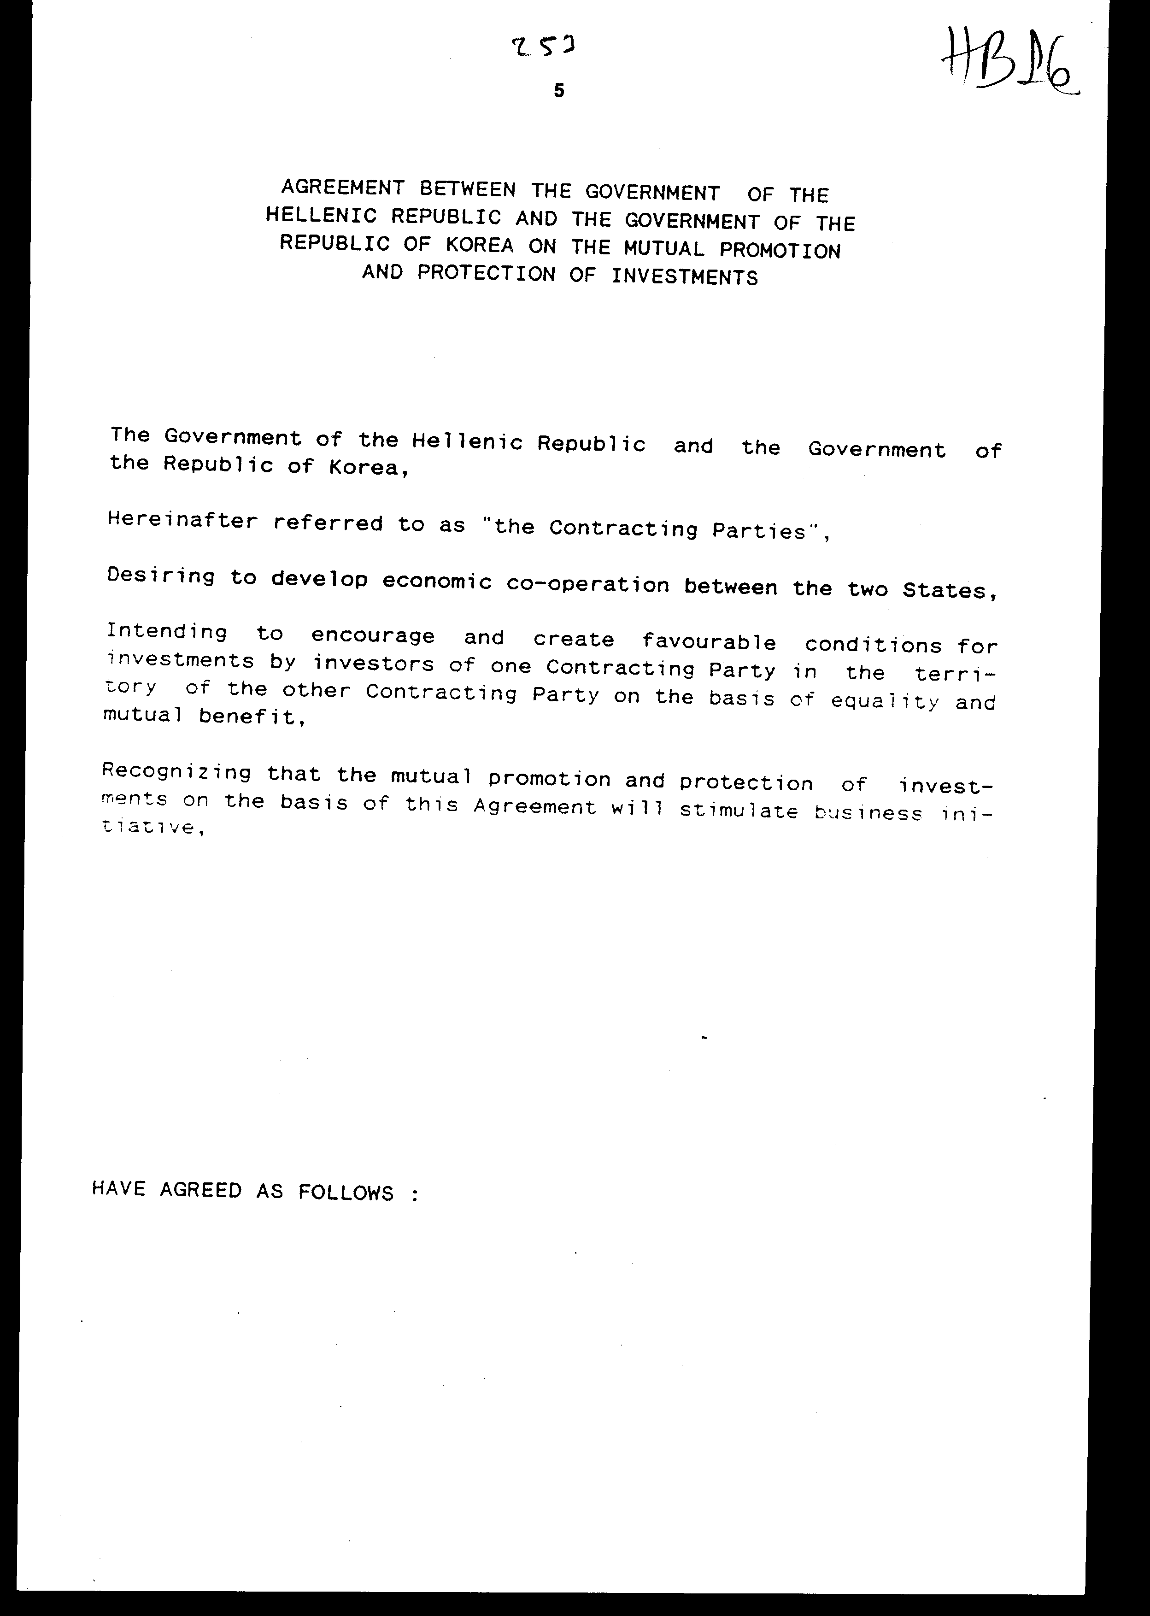
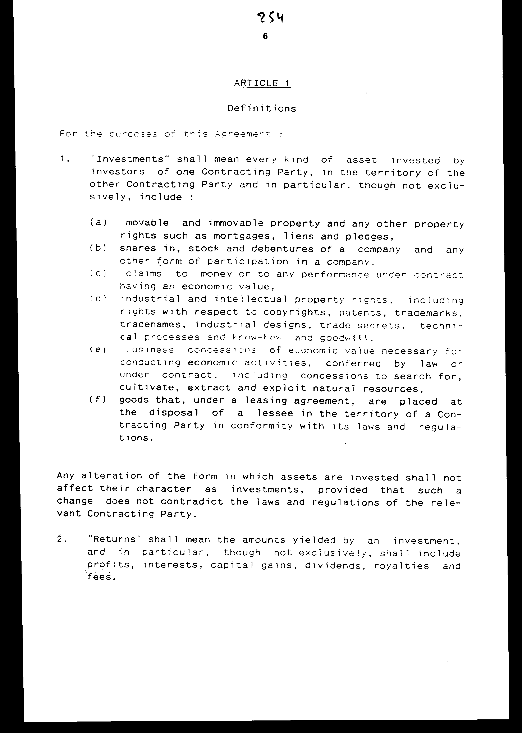
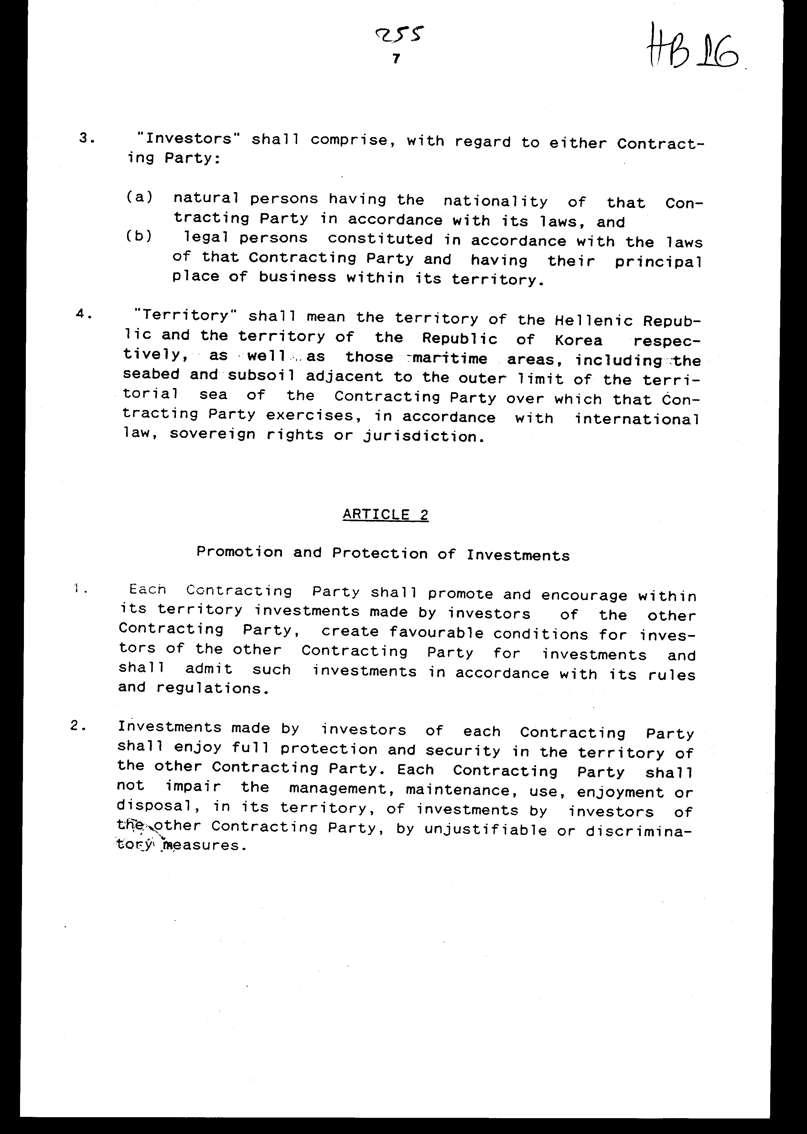
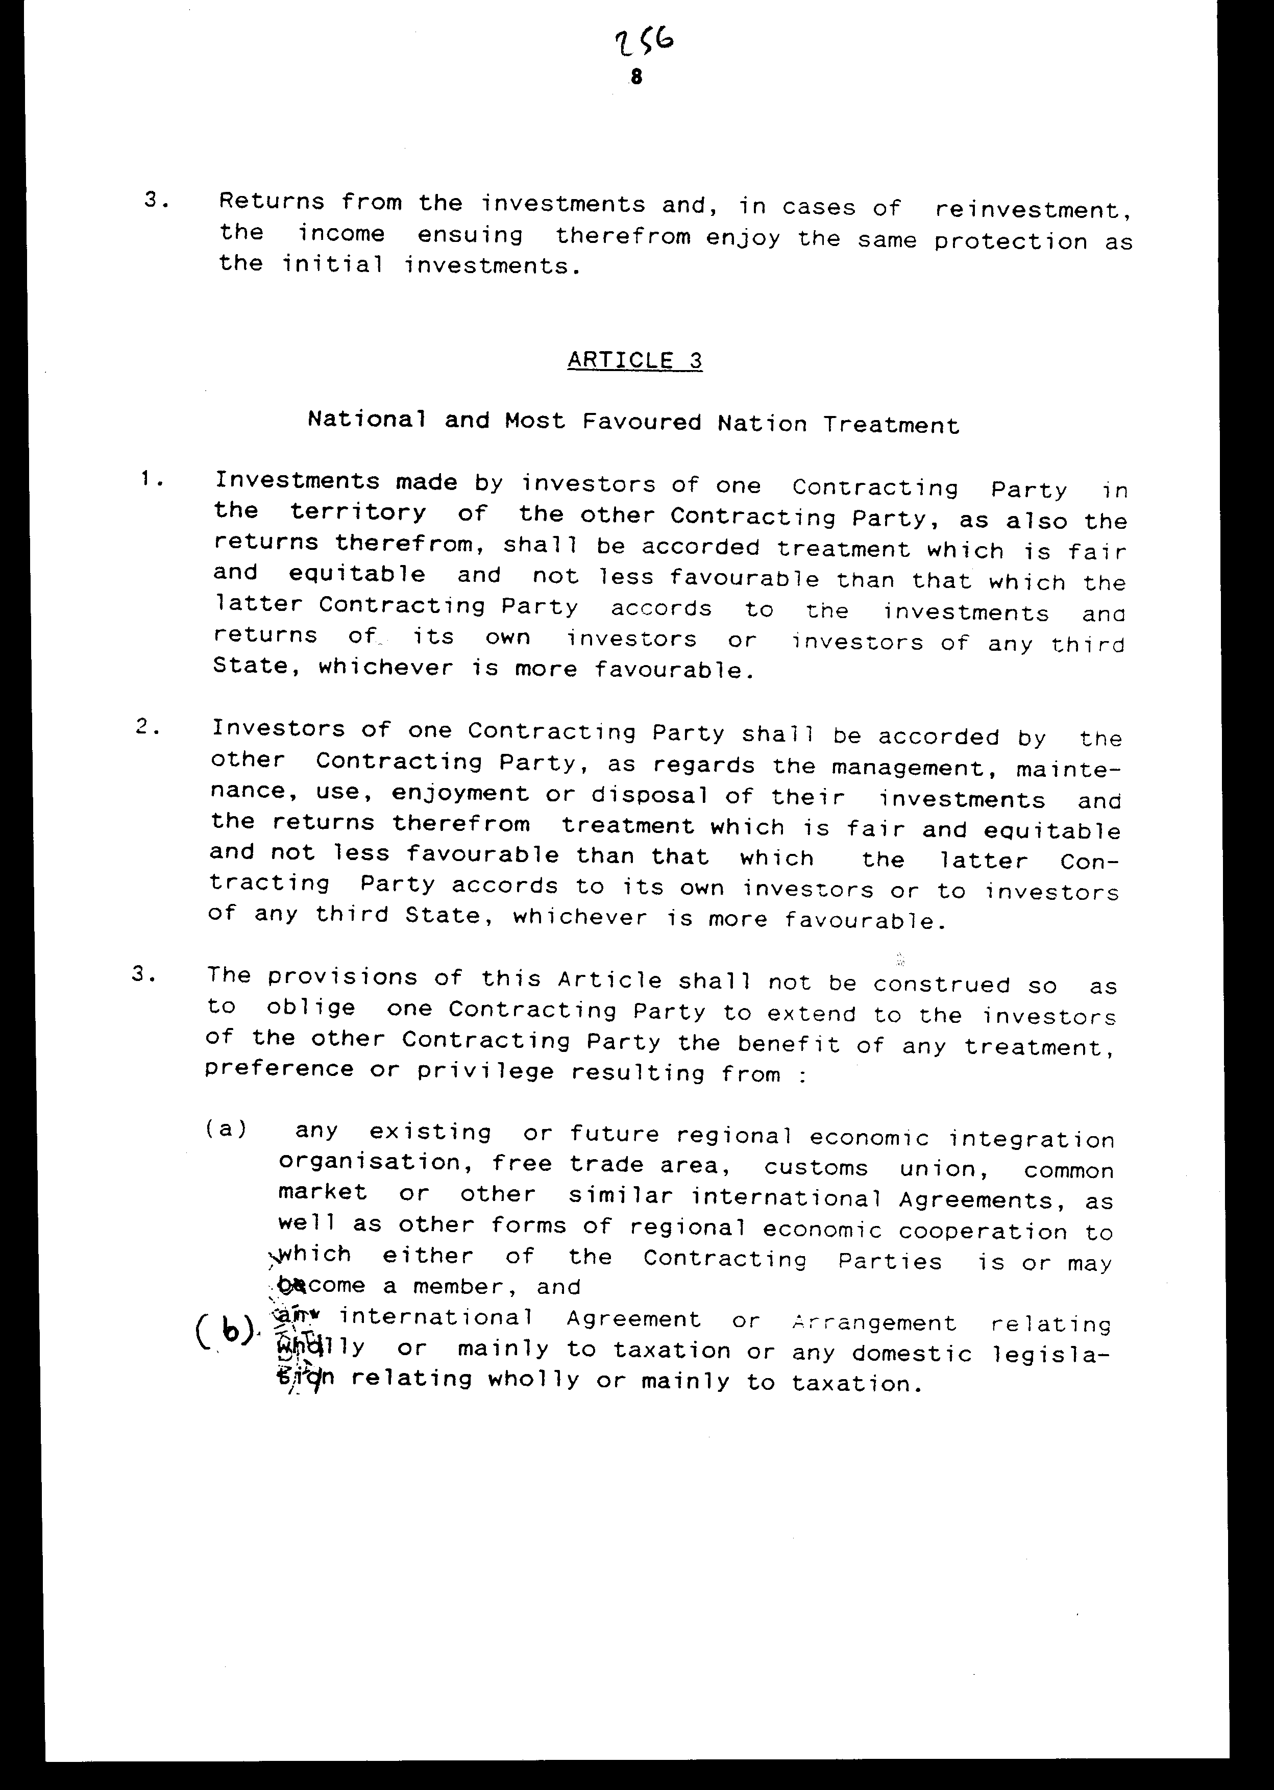
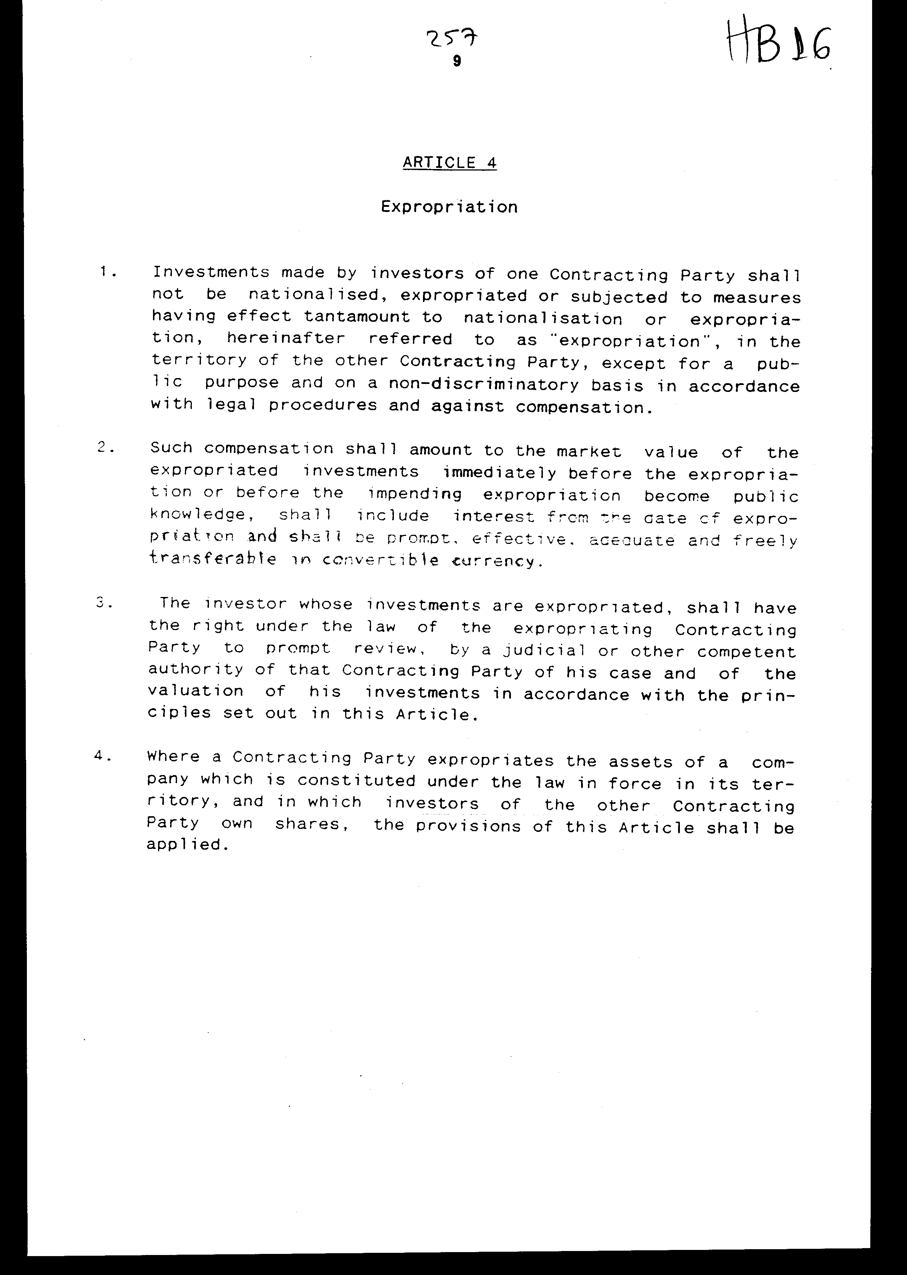
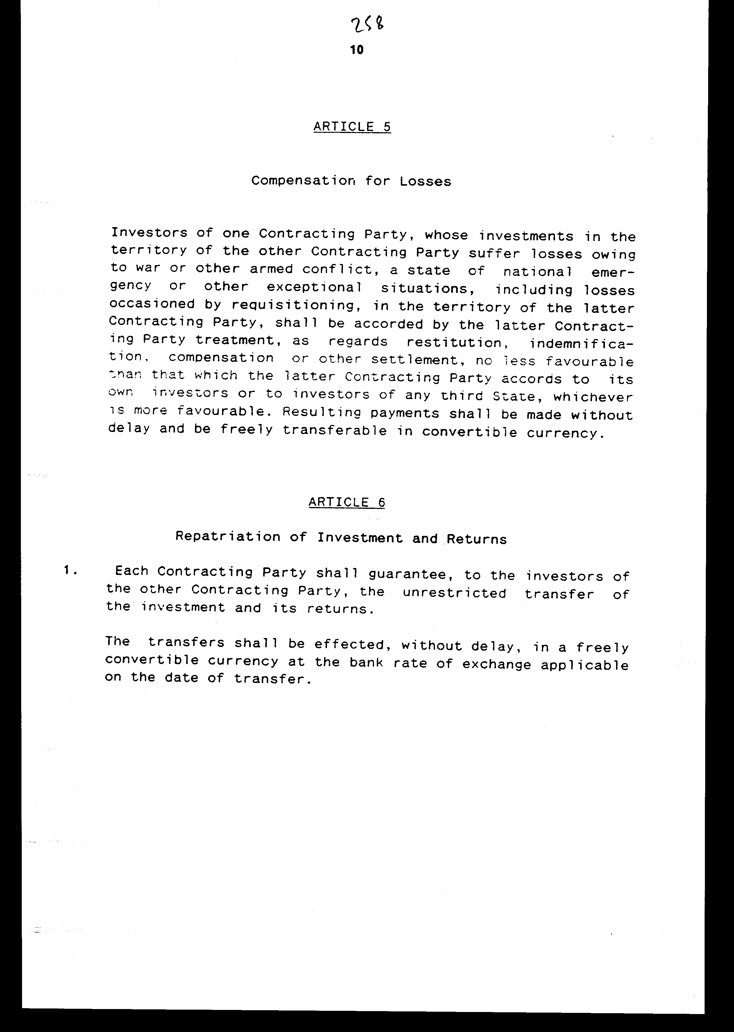
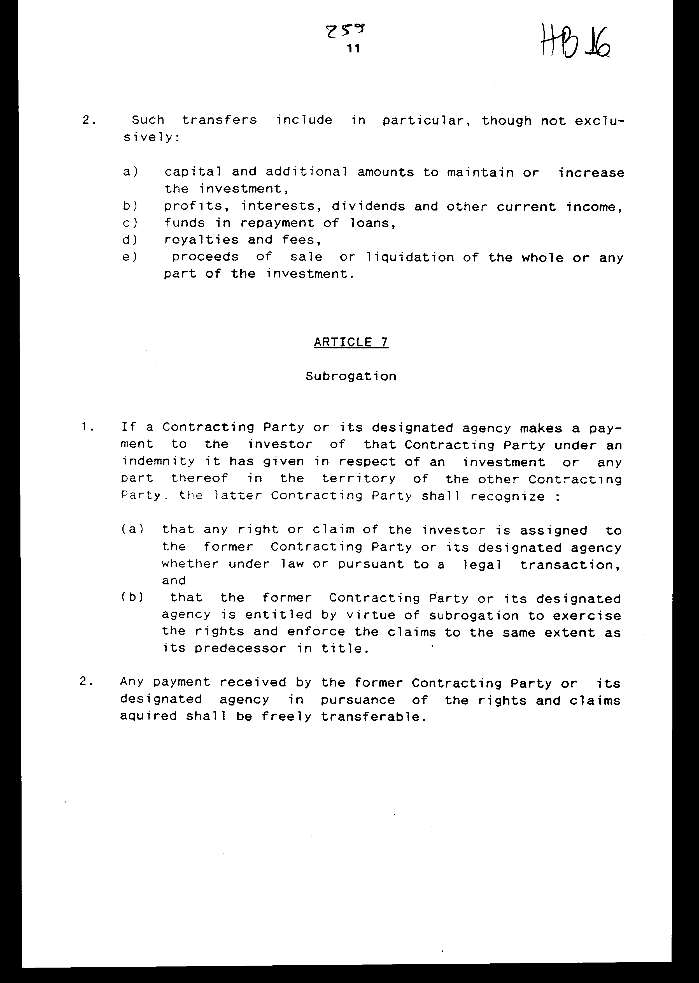
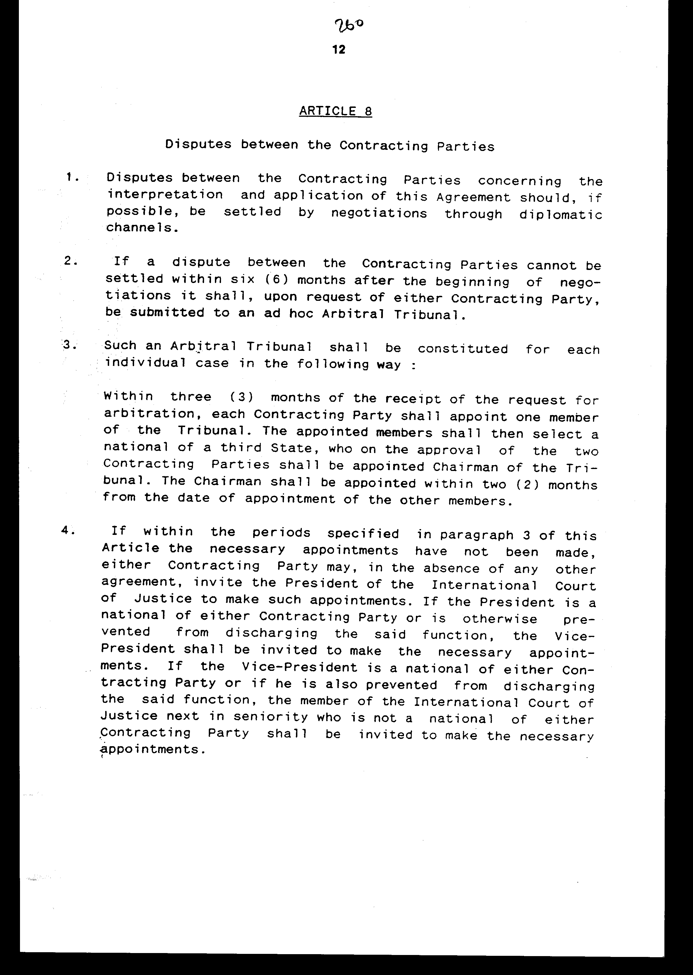
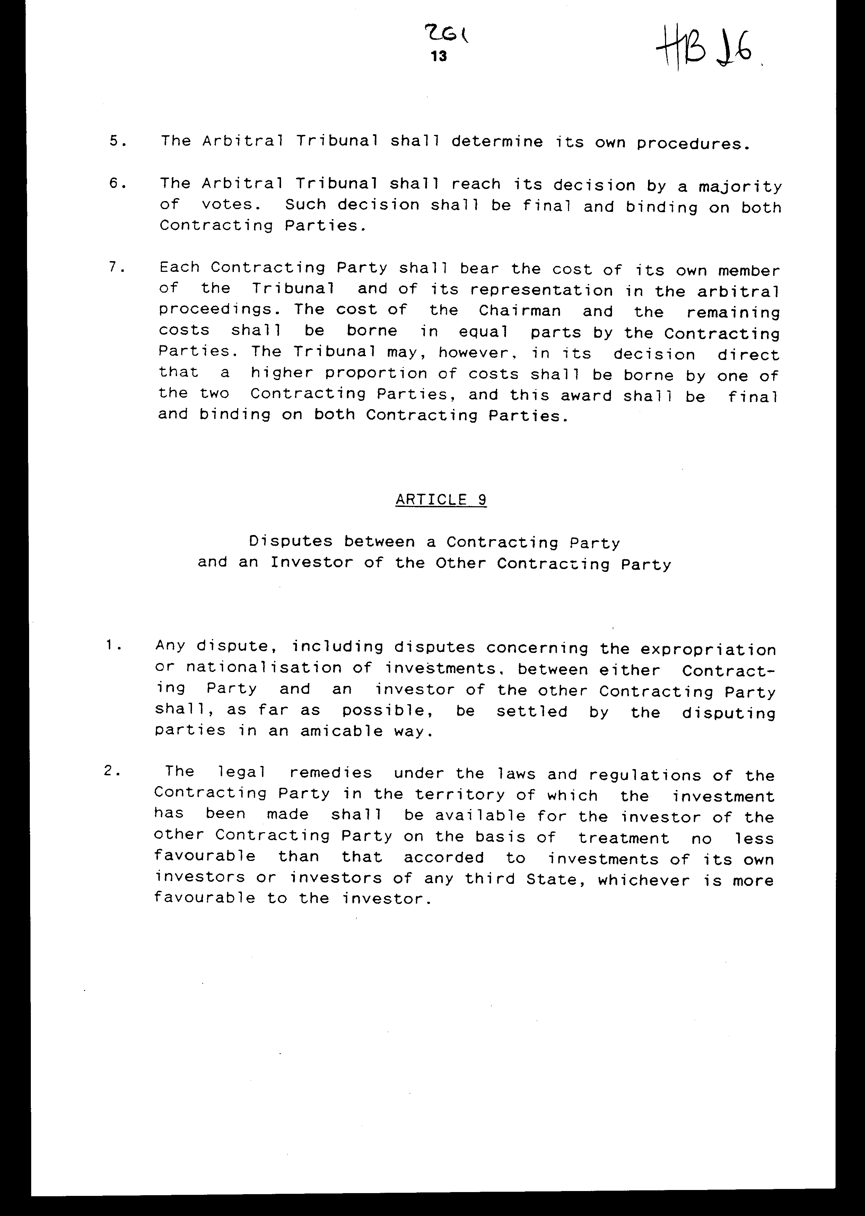
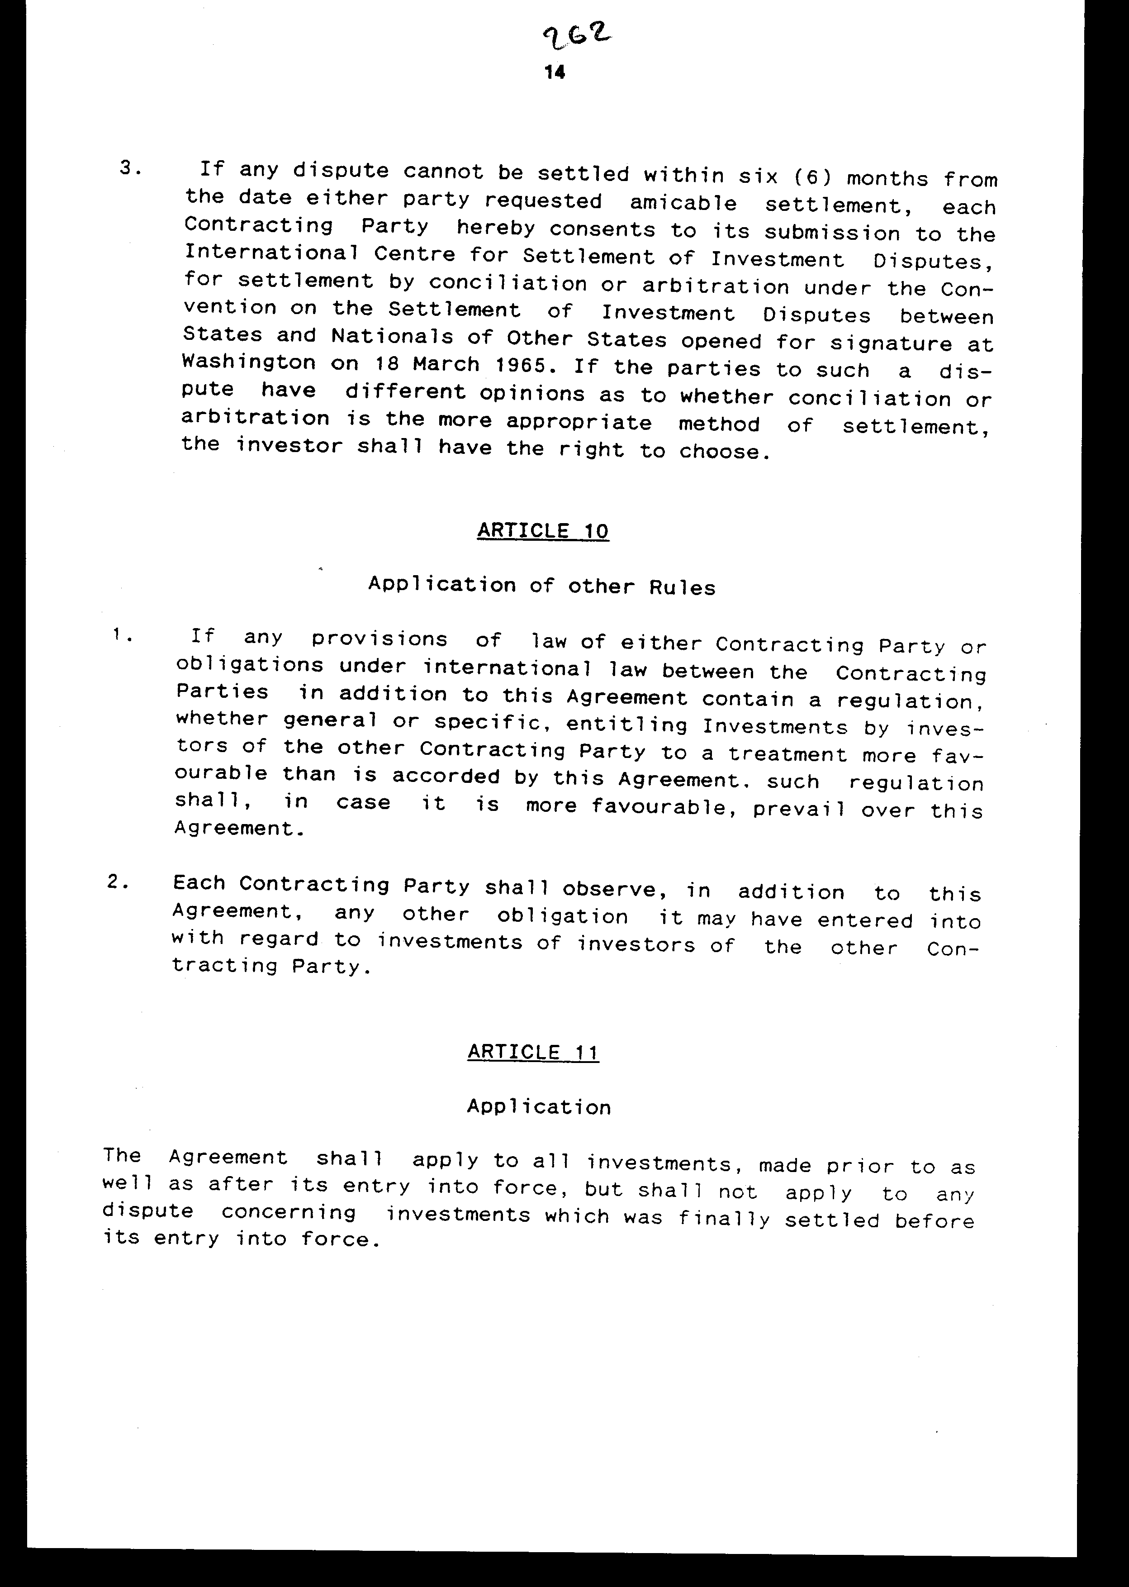
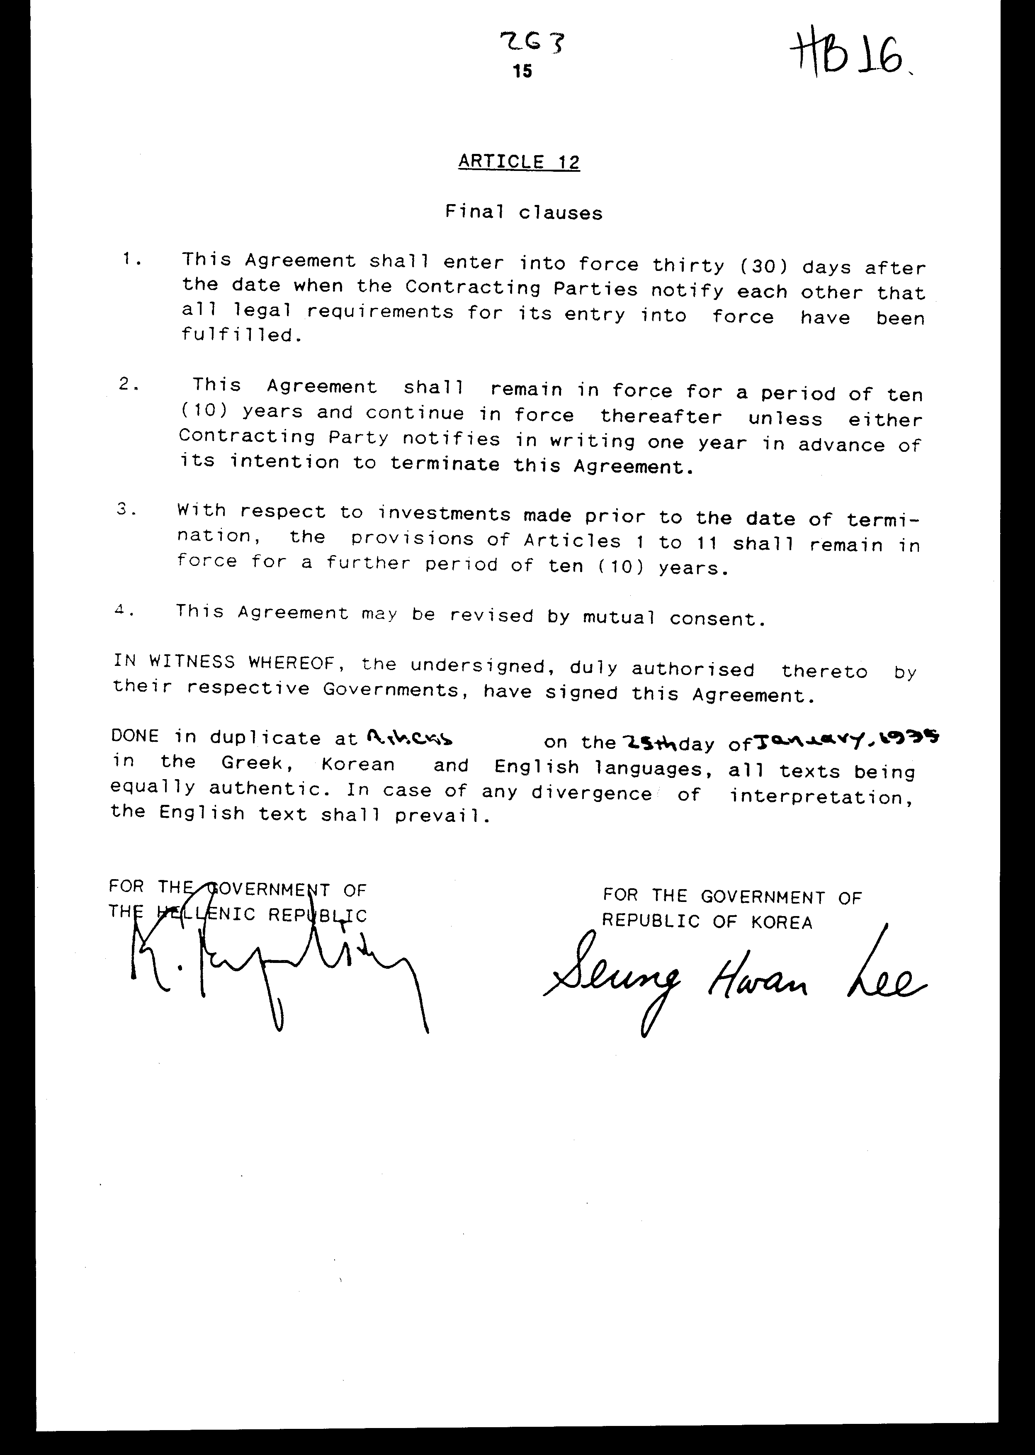
Άρθρο δεύτερο

Η ισχύς του νόμου αυτού αρχίζει από τη δημοσίευσή του στην Εφημερίδα της Κυβερνήσεως και της Συμφωνίας που κυρώνεται από την ολοκλήρωση
Των προϋποθέσεων του άρθρου 12 αυτής.

ΑΘΗΝΑ ………………..1995

Ο ΠΡΟΕΔΡΟΣ ΤΗΣ ΒΟΥΛΗΣ
ΑΠΟΣΤΟΛΟΣ ΧΡ. ΚΑΚΛΑΜΑΝΗΣ

Ο ΓΕΝΙΚΟΣ ΔΙΕΥΘΥΝΤΗΣ ΤΗΣ ΒΟΥΛΗΣ
ΑΝΤΩΝΙΟΣ Γ. ΑΓΓΕΛΟΠΟΥΛΟΣ

Ο ΔΙΕΥΘΥΝΤΗΣ ΝΟΜΟΘΕΤΙΚΟΥ ΕΡΓΟΥ
α/α
ΑΜΑΛΙΑ ΡΟΥΠΑ

